09.06.2020
WITAJCIE KOCHANI!
ZAPRASZAM DO ZABAWY!

Temat: ,,Zamek Królewski”- zabawa plastyczno- konstrukcyjna na temat Zamku Królewskiego w Warszawie.

1. ,, Księżyc nad Warszawą” - słuchanie fragmentu wiersza Hanny Łochockiej.
Rodzic czyta wiersz dziecku.

Noc warszawska wie dobrze,
że jej do twarzy z księżycem,
i chętnie, gdy tylko może,
przystraja w księżyc ulice.

Ale i księżyc nareszcie
zbuntował się pewnej nocy.
Sam chce dziś chodzic po mieście,
nie potrzebuje pomocy.

Na Rynku błyski rozpala,
przepływa nad Barbakanem,
by koło murów Podwala
przywitać się z mistrzem Janem.

Wtem się król Zygmunt odzywa:
-Z szewcwm , lecz zuch to nie lada,
jeśli , księżycu, przybywasz,
z królem też musisz pogadać!

-Racja! Nad Placem rozbłyska
gładkie oblicze pyzate.
Król w górze, na dole Wisła,
Miejsce przyjemne. A zatem...

2. ,, Co księżyc zobaczył w Warszawie?” Rozmowa na podstawie treści wiersza z wykorzystaniem zdjęć.
Rodzic zaprasza do oglądnięcia zdjęć. Wyjaśnia dziecku, co jest na zdjęciach.
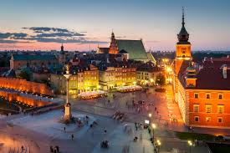
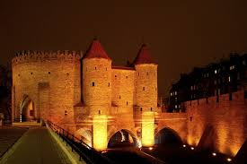
Stare Miasto Barbakan

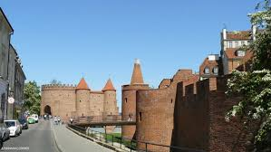
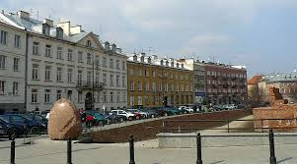
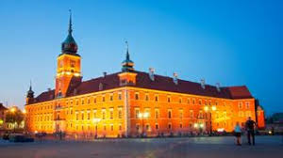
Podwale

Zamek Królewski
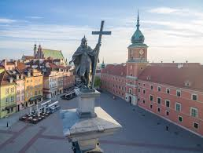
Kolumna Zygmunta III Wazy

Rodzic pyta dziecko ,czy wie jak się nazywa król ( jak ma na imię) , który stoi na kolumnie, wysoko. Przekazuje również informację na temat Zamku Królewskiego np.: Oto Zamek
Królewski , obok którego na Placu Zamkowym stoi kolumna Króla Zygmunta III Wazy .
Na pewno zastanawiacie się , dlaczego zbudowano mu aż tak duży pomnik. Czyżby to był ktoś bardzo ważny dla Warszawy? Rzeczywiście jest to bardzo ważna postać. To właśnie Król Zygmunt III Waza przed wiekami przeniósł stolicę Polski z Krakowa do Warszawy. Czy pamiętacie o tym , że kiedyś królowie polscy mieszkali w Krakowie na Wawelu i to Kraków był stolicą naszego kraju?
Teraz Warszawa jest stolicą Polski. Stolicą- czyli głównym i najważniejszym miastem , w którym znajdują się różne ważne instytucje i urzędy. Tu obraduje Sejm wybrany przez wszystkich mieszkańców kraju. To właśnie Król Zygmunt III Waza zdecydował o tym i urządził w Zamku
siedzibę królów polskich. Teraz w Zamku Królewskim znajduje się muzeum ze zbiorami malarstwa, rzeźby i rzemiosła.
Rodzic zaprasza dziecko do wspólnego udziału w zwiedzaniu Zamku Królewskiego onlaine.

https://www.youtube.com/watch?v=_clyWPD3uAc
3. ,, Gołębie na Placu Zamkowym” - zabawa ruchowa , orientacyjno- porządkowa.
Rodzic odtwarza wesołą muzykę . Dziecko -gołąbek tańczy wg własnej interpretacji. Na umówiony sygnał przerywa taniec i naśladuje ,, dziobanie” ziarna, to znaczy uderza palcem o podłogę.
https://www.youtube.com/watch?v=OaEksWmCMUI

4. ,, Zamek Królewski”- wykonanie zamku z kartonowych pudeł.
Potrzebne będą pomoce i materiały:
6 kartonowych pudeł jednakowej wielkości , np.: po butach; 2 pudła węższe niż pozostałe;6 kartek z dużego bloku technicznego; taśma samoprzylepna; pędzle,farby plakatowe.
Sposób wykonania zadania:
- pudło należy skleić , tak aby z każdej strony powstała zamknięta powierzchnia,
- kartkę kartonową należy zgiąć na pół , wtedy powstanie dwuspadowy dach,
- dach ten należy przykleić za pomocą taśmy samoprzylepnej do pudła.
- 2 węższe pudła należy skleic ze sobą tak, aby powstała wieża,
- z kartki kartonu robimy daszek i za pomocą taśmy przyklejamy do wieży.
Po wykonaniu tych czynności rodzic ustawia sklejone pudła jedne obok drugiego w kształcie budowli Zamku Królewskiego, wykorzystując 6 jednakowych pudeł na skrzydła makiety , a wąskie pudła sklejone w wieżę ustawia w centralnym miejscu jako wieżę Grodzką.Teraz dopiero po wykonaniu tych czynności przez rodzica dziecko może wybrać sobie , jak ma wyglądać gotowa makieta zamku. Dziecko ustala , gdzie bedą okna, drzwi i inne elementy, porównując budowlę z fotografią. Nastepnie wspólnie z rodzicem malowanie farbami pudeł tak, aby ściany i dach miały jednolity kolor w odcieniu cegły i dachówki. Po wyschnięciu farby domalowywanie okien i drzwi.
Na pudłach imitujących Wieżę Grodzką należy domalować zegar. Ostatnią czynnością jest ustawienie i sklejanie wszystkich pudeł razem.
Dziecko makietę może uzupełnić figurkami ludzi, gołębi z plasteliny lub innego tworzywa oraz innymi elementami wg własnego pomysłu.
Jeżeli dziecko lub rodzic ma inny pomysł to może wykonać zamek wg własnego pomysłu.

Życzę miłej pracy i zabawy :)
Pozdrawiam p. Asia

Dla chętnych.
Jeżeli macie siłę i ochotę to pokolorujcie wybrane obrazki.



